GRÖMO Rohrwinkelbogen 87°

GRÖMO

Eigenschaften

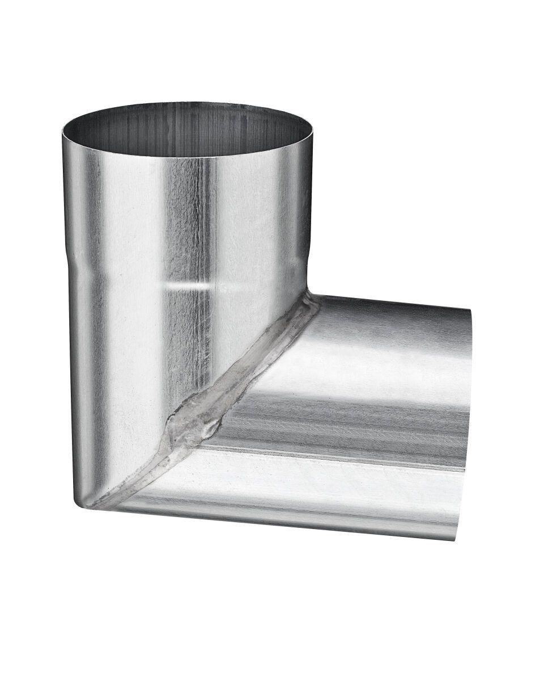

Farbton

kupfer, silber

Werkstoff

Aluminium, Kupfer, Zink

Durchmesser (mm)

62,00 - 122,00

Nennweite DN

60,00 - 120,00

Winkel (Grad)

87,00

Hinweis

Gelötet